1. Vytvořte třídy Deska, Disk, Ram a Procesor s datovými složkami:

class Deska

private string oznaceni;

private string vyrobce;

internal class Disk

private bool ssd;

private int capacity;

private string konektor;

internal class Procesor

private string vyrobce;

private double frekvence;

private string patice;

internal class Ram

private string typ;

private int kapacita;

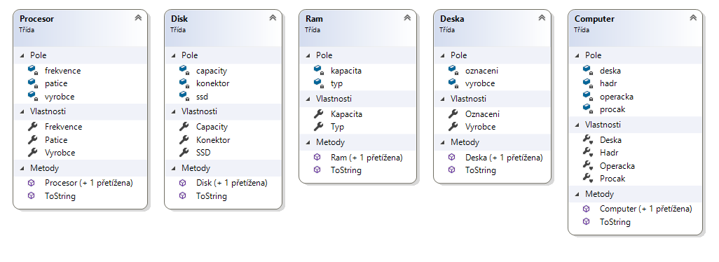

Vytvořte k nim vlastnosti, překryjte ToString() a volejte v něm vlastnosti, ne datové složky. V konstruktoru plňte všechny datové složky a vytvořte bezparametrický konstruktor (nebudeme to komplikovat).

Třida Computer má datové složky všech 4 typů (protože počítač má desku, ramku, disk a procesor). V Mainu vytvořte od každé třídy jeden objekt a udělejte z nich jeden počítač.

2. Třida Učebna má datovou složku kolekce počítačů a v ToString() vypisuje parametry počítačů v učebně (použijte ToString() z třídy Computer).

V Mainu vytvořte druhý objekt počítače bez toho, abyste předtím vytvořili objekt jeho procesoru, desky a dalších. Pozor na závorky, bude jich tam hodně.

Vytvořte učebnu a zařaďte do ní dva vyrobené počítače. Pak vypište hodnoty datových složek a nakonec vypište výrobce desky pro druhy počítač v učebně

Šlo by i udělat místo jednotlivých RAM a disků kolekci RAM a kolekci disků (protože počítač má obvykle 2 a víc RAM modulů a velmi často i víc disků) – s metodami AddRAM nebo AddDisk, případně RemoveRAM a RemoveDisk.